Конспект НОД по нравственно-патриотическому воспитанию

***"С чего начинается Родина"***

**Интеграция образовательных областей:** «Социально-коммуникативное развитие», «Познавательное развитие», « Речевое развитие», « Художественно-эстетическое развитие».

**Цель:** Формировать у детей представление о стране, в которой мы живем; вызвать интерес к настоящему и прошлому России.

**Задачи:**

***Образовательные:***

* активизировать словарь русскими пословицами и поговорками;
* формировать интерес и гуманные чувства к Родине, к родному краю;
* упражнять навык произнесения стихотворного текста в заданном темпе и ритме;
* систематизировать знания детей о символах России;
* закреплять умения двигаться в соответствии с музыкой;
* закрепить названия народных промыслов.
* закрепить знания об особенностях русского костюма: головные уборы, элементы одежды.

***Коррекционно-развивающие:***

* развивать речевую выразительность, общие познавательные способности детей;
* формировать фонематическое восприятие, творческое мышление, темп, ритм, музыкальный слух, мимику, координацию общей моторики.

***Воспитательные:***

* прививать детям любовь к Родине, к родному краю;
* воспитывать патриотическое и гражданское чувства, интерес к устному народному творчеству, к фольклору.

**Планируемый результат:**Дети имеют представление о нашей Родине - России, умеют поддерживать беседу, высказывать свою точку зрения, отвечают на вопросы, интересуются новой информацией по теме.

**Наглядные средства обучения:**

* глобус, географическая карта;
* проектор;
* магнитофон;
* презентация « С чего начинается Родина?»;
* изображения президента РФ, герба и флага;
* изделия и карточки декоративно – прикладного искусства;
* ленточки трех цветов: синие, белые, красные;
* цветное тесто, стеки, доски, салфетки

**Методы и приемы:** Просмотр презентации, беседа, чтение стихотворений, Игра «Передай сердечко и сложи словечко», игра «Российский флаг», игра «Найди роспись», пальчиковая гимнастика «В гости», загадки, лепка из цветного теста.

**Предварительная работа:** Рассматривание иллюстраций, беседы о российской символике, чтение стихотворений, пословиц и поговорок о Родине, рассматривание фотографий городов и рек, выполнение работ по мотивам народного декоративно – прикладного искусства.

**Ход:**

*Дети змейкой входят, приветствуют гостей:* «Гости на порог – радость в дом!»

**Воспитатель:** Ребята, cейчас я предлагаю вам посмотреть внимательно на экран и послушать песню, которая называется «С чего начинается Родина»*.*

***Просмотр презентации «С чего начинается Родина?»***

**Воспитатель:** С чего же она начинается наша Родина – Россия? *(Дети отвечают)*

**Воспитатель:** У каждого человека есть родная земля, то место, где он живет. Есть мама, которая дала ему жизнь, - это самый дорогой и близкий ему человек. У всех людей есть еще самое дорогое - это родная страна. Как называется наша родная страна?

**Воспитатель:** В народе говорят: «Где родился, там и пригодился». Ребята, а какие вы знаете пословицы о Родине?

Нет в мире краше Родины нашей.

Человек без Родины, что соловей без песни.

Родину-мать умей за нее за постоять.

Родная земля и в горсти мила.

Жить – Родине служить.

На чужой стороне Родина милее вдвойне.

Если дружба велика, будет Родина крепка.

**Воспитатель:** А сейчас послушайте ребята стихотворение **«Родина»**Т. Боковой

**Максим**:   
Родина – слово большое, большое!  
Пусть не бывает на свете чудес,  
Если сказать это слово с душою,  
Глубже морей оно, выше небес!   
  
В нем умещается ровно полмира:  
Мама и папа, соседи, друзья.  
Город родимый, родная квартира,  
Бабушка, садик, сестренка … и я.

**Воспитатель:** А сейчас мы с вами поиграем в игру. Игра «Передай сердечко и сложи словечко»

Мы будем передавать по кругу сердечко и называть какая наша Родина (милая, любимая, красивая, чудесная, дорогая, единственная, сильная, могучая). Вот сколько красивых

слов можно сказать о нашей Родине.

***Игра «Передай сердечко и сложи словечко»***

**Воспитатель:** Посмотрите ребята на карту. Покажите мне, пожалуйста, где расположена наша Россия (выходит ребенок и показывает). Наша страна огромна, есть здесь океаны и моря, реки и озера, горы и леса. Реки России большие и полноводные. Какие реки вы уже знаете? (ответы детей) Обь, Енисей, Лена, Волга. В России не одна тысяча городов, их очень много, а самые крупные из них: Москва, Санкт-Петербург, Самара, Екатеринбург и много других. А как называется столица нашей Родины?

**Камилла:**

Я люблю подмосковные рощи

И мосты над твоею рекой.

Я люблю твою Красную площадь

И Кремлевских курантов бой.

В городах и далеких станицах

О тебе не умолкнет молва,

Дорогая моя столица,

Золотая моя Москва!

**Воспитатель:** Президентом нашей страны является…? (Д. А. Медведев.)

– Назовите государственные символы России. (Герб, флаг, гимн.)

– Найдите флаг нашей страны среди других.

**Даша:**

Белый цвет – березка,

Синий неба цвет,

Красная полоска –

Солнечный рассвет

**Воспитатель:** Наш флаг состоит из трех полос – белой, синей, красной. Знаете ли вы, что они означают? Каждый цвет несёт определённый смысл.

Белый цвет - мир и чистота. Он говорит о том, что наша страна любит мир и никогда ни на кого не нападает.

Синий цвет - цвет неба, обозначает верность и правду. То есть народ любит свою страну и в любой момент защитит её от врагов.

Красный цвет - огонь и отвага (смелость), цвет силы.

- Где можно увидеть флаги или флажки?

- На зданиях, например, на Доме правительства. В праздники – украшают дома, улицы. Флаги можно увидеть на кораблях, самолётах, в руках солдат, спортсменов. Во время больших спортивных соревнований, например, во время Олимпийских игр.

**Воспитатель:** Сейчас мы поиграем в игру «Российский флаг» Внимательно слушайте,

двигайтесь так, как подскажет вам музыка. И с окончанием музыки постройтесь в три шеренги по

порядку цветов Российского флага. Возьмите по одной ленточке.

**Игра «Российский флаг»**

*Дети двигаются по залу в соответствии с музыкой: марш: – шагают, вальс: – кружатся.*

*По окончании музыки выстраиваются в три шеренги по порядку цветов Российского флага –*

*белый, синий, красный, машут ленточками над головой.*

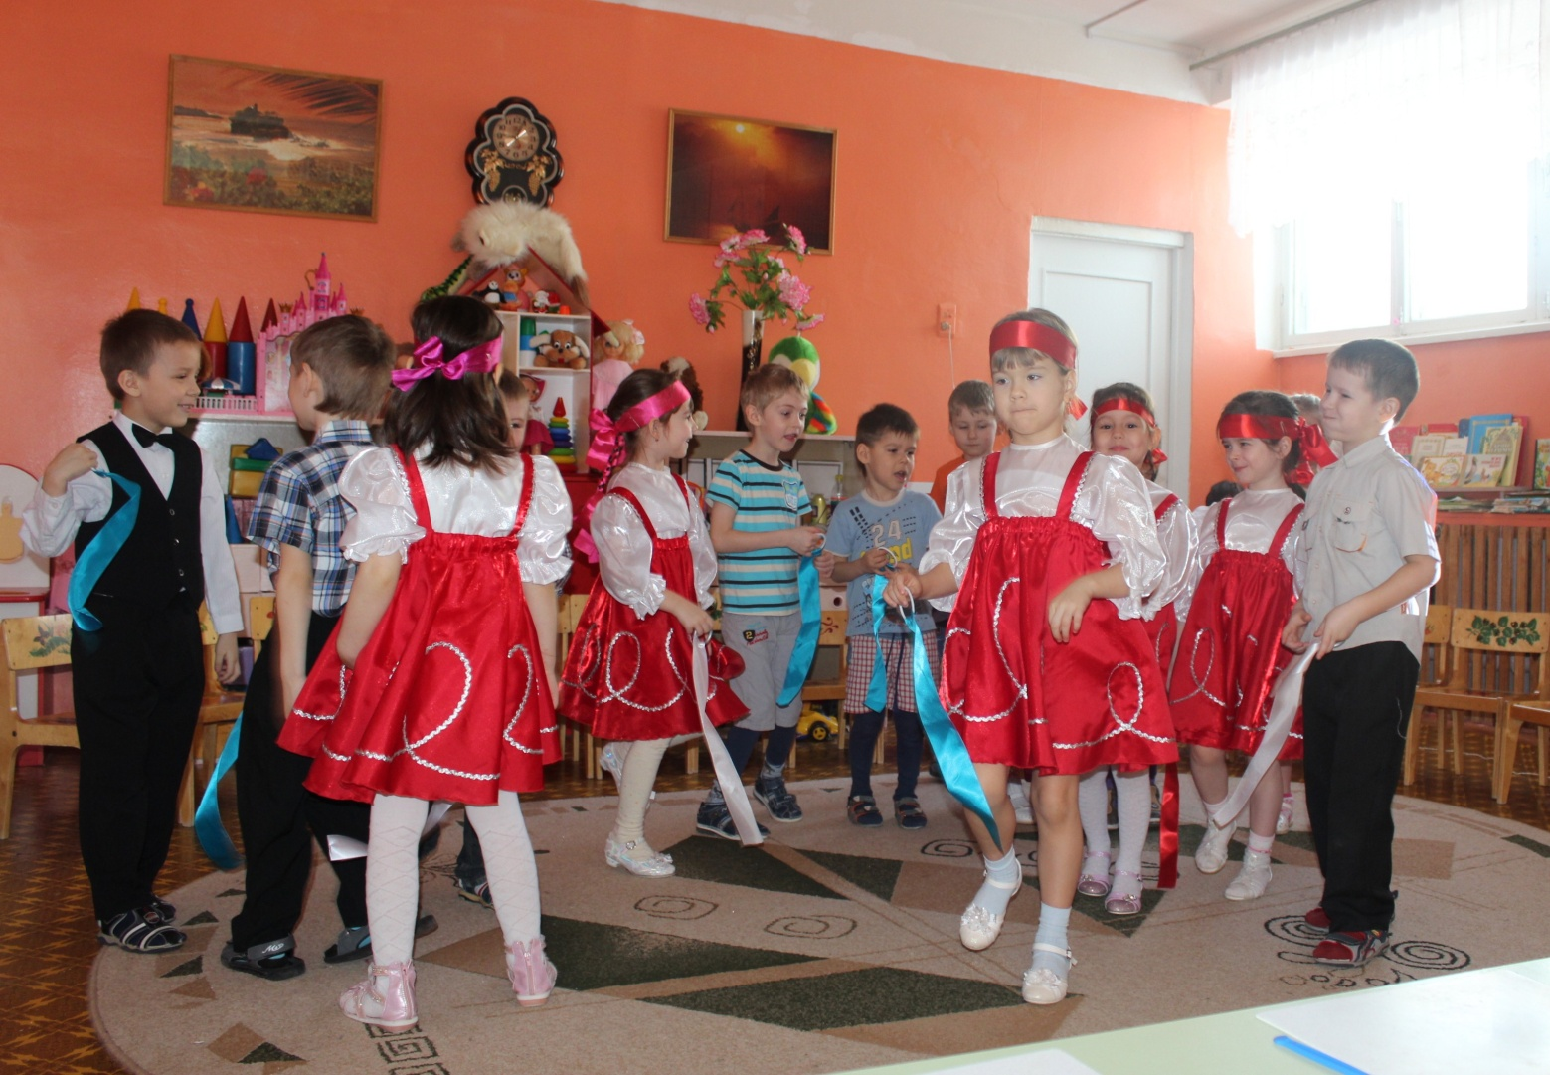

**Воспитатель:** Молодцы, не перепутали порядок цветов.

**Воспитатель:** А сейчас найдите герб нашей страны. (Раскладываются изображения, дети выбирают из предложенных герб России.) Герб России – двуглавый орел с расправленными крыльями. А что символизирует орёл? Орел означает силу и непобедимость нашей страны. Почему у орла две головы? Российское государство очень велико, и одна голова орла смотрит на Запад, а вторая – на Восток. Благодаря своим двум головам орёл обозревает всю страну. Как вы думаете, почему у орла на голове корона? (ответы детей). В одной лапе орёл держит жезл, который ещё называют скипетром. Он символизирует власть. В другой лапе орел держит шар, который называют державой. Держава показывает, что наша страна едина.

В центре большого герба находится щит. На щите изображен всадник на белом коне. Воин вонзает копьё в страшного дракона. Кто же этот смелый герой? Это святой Георгий Победоносец - небесный покровитель, помощник всех отважных воинов. Рисунок, где изображен святой Георгий, побеждающий дракона, означает победу добра над злом. Этот щит и есть герб главного города нашей страны – Москвы.

— Где можно увидеть герб?

— Его помещают на специальных пограничных столбах. Гости, которые приезжают из других стран, увидев герб и флаг, смогут определить, что приехали в Россию.

**Егор И.:**

У России величавой

На гербе орел двуглавый,

Чтоб на запад, на восток

Он смотреть бы сразу мог

Сильный, мудрый он и гордый.

Он – России дух свободный.

**Воспитатель:** А что же такое гимн? (Гимн это самая главная песня страны. Гимн слушают стоя и т.д.)

– Правильно! У каждой страны свой гимн. Сейчас мы послушаем гимн России.

***Прослушивание отрывка гимна***

Давайте послушаем стихотворение « Берегите Россию».

**Саша**

Берегите Россию,

Нет России другой.

Берегите её тишину и покой,

Это небо и солнце,

Этот хлеб на столе.

И родной оконце

В позабытом селе!

**Воспитатель:** Ребята, кажется, я слышу, что к нам гости пожаловали.

***Входит Марьюшка с сундучком.***

**Марьюшка:** Здравствуйте, ребята.

**Воспитатель:** Какая ты, Марьюшка, нарядная. Посмотрите, какая старинная одежда на ней. Так одевались люди в старину.

**Воспитатель**: Кокошники носили замужние женщины, а девушки- венки, ленточки и повязки.

Раньше основными частями женского костюма были рубаха и сарафан. Рубаха – из белого полотна украшена вышивкой. Сарафан – красный, голубой, жёлтый, коричневый. Красный – тепло, праздник. Жёлтый – солнце, богатство. Голубой – небо, молодость.

**Воспитатель:** А что это у тебя за сундучок красивый?

**Марьюшка:** А здесь у меня посуда старинная, мастерами – умельцами украшена, еще игрушки забавные.

**Воспитатель:** Мы бы хотели посмотреть с ребятами.

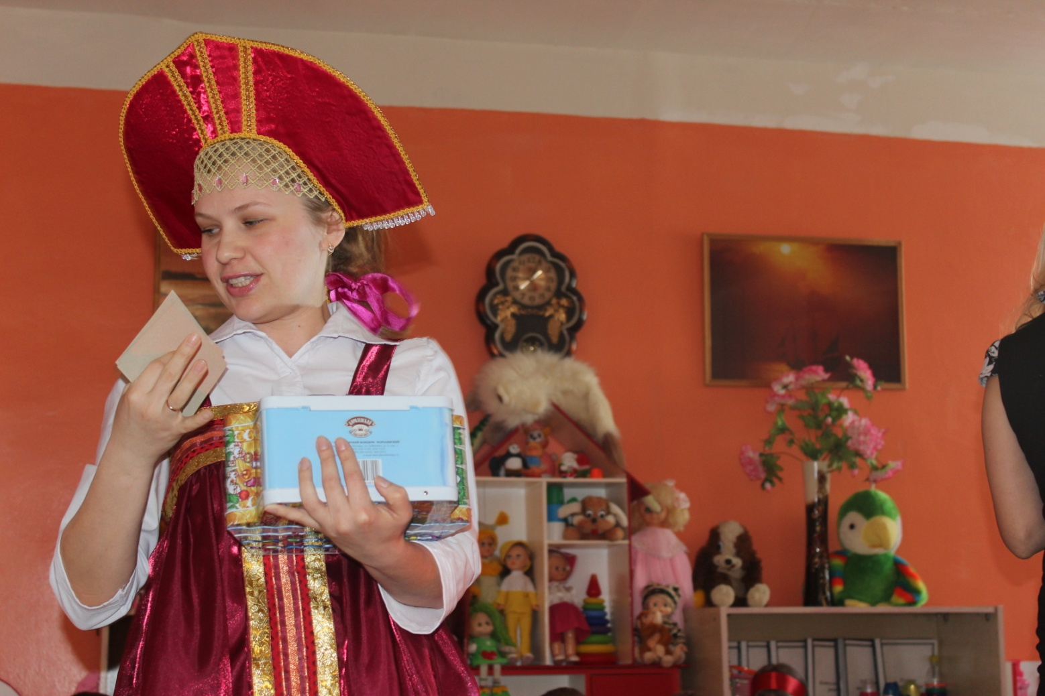

**Марьюшка:** А пусть ваши ребята отгадают загадки.

Разноцветные подружки

Любят прятаться друг в дружке. Что это? (Матрешка.)

Сине-белая посуда,

Расскажи-ка, ты откуда?

Видно издали пришла

И цветами расцвела:

Голубыми, синими,

Нежными, красивыми. (Гжель.)

Ветка плавно изогнулась

И колечком завернулась

Рядом с листиком трехпалым

Земляника цветом алым

Засияла, поднялась

Сладким соком налилась

А трава, как бахрома

Золотая… (Хохлома)

Все игрушки – непростые,

А волшебно-расписные

Белоснежны, как березки,

Кружочки, клеточки. Полоски. (Дымковская игрушка)

Там лихо скачут всадники,

Жар-птицы ввысь летят.

И точки черно-белые.

На солнышке блестят.

Здесь ромашки и купавки,

Словно капельки росы,

Расцветают здесь розаны

Удивительной красы. (Городец)

**Азалия:**

Славилась Россия чудо – мастерами,

Дерево и глину в сказку превращали.

Красками и кистью красоту творили,

Своему искусству молодых учили.

**Воспитатель:** Наши ребята знают все эти народные росписи. Давайте покажем нашей Марьюшке. Я раздам вам, ребята, карточки, на которых изображена роспись, вы должны подойти к той посуде, куда относиться ваша роспись.

***Игра «Найди роспись»***

**Воспитатель:** Молодцы, ребята! Наши мастера – умельцы не только умели создавать красоту, но и отдыхать любили, весело праздновали праздники на Руси: песни пели, хороводы водили, в игры играли. Я предлагаю вам посмотреть народный танец.

***Русский народный танец***

**Воспитатель:** Марьюшка, спасибо за подарки твои. Только вот нам тебе подарить то нечего. Ребята, а может мы с вами своими руками сделаем подарок для нашей гостьи, как народные умельцы. А делать мы будем подковки из соленого теста. Подкова - это талисман успеха, счастья и богатства. Наши предки знали: «Кто подкову на дороге найдет и сторожем у своих дверей поставит, тот счастье и удачу в дом привадит».

*Воспитатель объясняет ход и последовательность работы.*

**Воспитатель:** Перед работой давайте разомнем наши пальчики.

***Пальчиковая гимнастика «В гости»***

В гости к пальчику большому

Приходили прямо к дому

Указательный и средний,

Безымянный и последний.

Сам мизинчик-малышок

Постучался на порог.

Вместе пальчики — друзья,

Друг без друга им нельзя!

*Работа детей.*

**Воспитатель**: Какие красивые подарки у вас получились. Принимай, Марьюшка.

**Марьюшка:** Спасибо, ребята. И вам от меня вкусные подарки.

**Воспитатель**: Понравилось ли вам занятие? Чем мы сегодня занимались на занятии? Что нового и интересного вы узнали?

